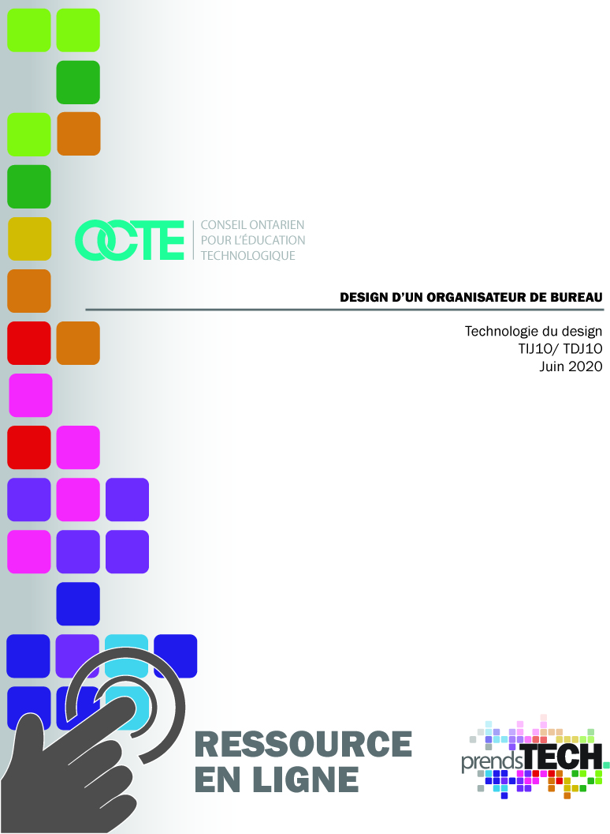

Table des matières

Introduction 3
Aperçu du projet 3
Connaissances préalables 3
Activités d’apprentissage 3
Planification 4
Ressources 5
Activité 1 – Le processus de design 5
Activité 2 – Mémoire de conception, recherche et remue-méninges 6
Activité 3 – Croquis conceptuels et le développement 8
Activité 4 – Design final 15
Activité 5 – Exploration de carrière 16
Tâche d'exploration de carrière 20
Activité 6 – Réflexion sur votre apprentissage 22
Ressources 23
Les stratégies de motivation 23
Objectifs d'apprentissage et critères de réussite 23
Attentes et contenus d’apprentissage 24
Attentes: 24
Contenus d’apprentissage: 24
Préoccupations et attentes en matière de sécurité 26
Ressources OCTE SÉCURIdoc et outilSÉCUR 26
Différenciation pédagogique 26
Carrières dans le domaine de la technologie 26
Considérations environnementales 26
Réflexion / Rapport de conception 26
Références 27

Introduction
Code de cours: TIJ1O / TDJ1O
Technologie à portée générale: Initiation à la technologie du design
Destination: Ouvert
Niveau: 9
Nom du projet: Le design d’un organisateur de bureau

Aperçu du projet
À la fin de ce projet, l'étudiant sera capable de comprendre et de passer par les étapes du processus de design, d'évaluer et de développer des critères de conception lors de la création de concept et de croquis à l'échelle. Il utilisera un logiciel de conception (SketchUp 2020) pour développer et affiner un produit final. De plus, l'étudiant vas explorer la capacité du logiciel à produire un modèle DAO 3D qui est précis et qui reflète le design prévu.

Connaissances préalables
Une connaissance préalable des compétences de base en mathématiques, des unités de mesure (métrique) et des croquis au crayon serait un atout.

Activités d’apprentissage
- Les élèves seront initiés au processus de design et commenceront à le comprendre comme étant une série d'étapes nécessaires pour réaliser un projet de design. Les étudiants seront invités à effectuer des recherches préliminaires afin d'analyser les designs existants.
- En réfléchissant au processus de design, les élèves comprendront les facteurs essentiels à la prise de décisions en matière de design, notamment le marketing, l'ergonomie, la fabrication et l'esthétique.
- Les élèves feront des recherches et évalueront les designs existants en tenant compte de ces facteurs, et réfléchiront et innoveront sur les caractéristiques de design potentielles.
- Les élèves produiront et développeront des croquis pour explorer leurs idées initiales de conception. Ils apprendront, affineront et pratiqueront les principes fondamentaux des croquis.
- Les élèves produiront spécifiquement une série de croquis au crayon pour développer et transférer leurs idées sur papier, sachant que ces croquis sont un moyen d'explorer les solutions possibles au problème de conception.
- Les élèves décideront d’un design final à partir de leur série de croquis. Souvent, les concepteurs créent des modèles et des prototypes de leur design final pour évaluer et reconsidérer d’autres idées. Les modèles et les prototypes permettent d'apporter une réflexion sur le design et, si possible, les étudiants devraient avoir la possibilité de créer un modèle fonctionnel.
- Les élèves apprendront la différence entre les croquis conceptuels et les croquis à l'échelle.
- Les élèves démontreront leur compréhension de la mesure, de l'exactitude et de la précision en produisant un croquis à l'échelle de leur design choisi sur du papier quadrillé en mm (de préférence).
- Les élèves utiliseront SketchUp Web 2020 pour créer le modèle DAO 3D pour leur design
- Les élèves travailleront sur un dessin de base afin de s'entraîner et apprendre les principes de base du dessin assisté par ordinateur et comprendre les capacités de SketchUp.
- À partir de leur design et de leurs croquis à l'échelle, les élèves produiront leur design final à l'aide de SketchUp
- Les élèves continueront d'améliorer leur design final en se référant aux critères de design décrits dans leur mémoire de conception.
- Les élèves feront référence à des exemples faits par des élèves ainsi qu’ à des listes de contrôle pour évaluer, développer et améliorer leur propre travail.
- Les étudiants exploreront et rechercheront les exigences nécessaires pour devenir designer industriel et prendront connaissance des habiletés nécessaires pour en faire une carrière.
- Les élèves vont faire une réflexion qui leur permettra de réaliser quels sont leurs points forts en tant qu'étudiants et les liens qu'ils ont établis avec le projet. Ils utiliseront des points et des questions pour réfléchir à cette expérience et à ce qu'ils en ont appris.

Planification
Les programmes d’études technologiques d'aujourd'hui explorent différents modèles d'enseignement encore plus axés sur l'élève. Ces modèles d'enseignement, y compris l'apprentissage par projet, changent à la fois la façon dont les élèves utilisent le temps passé en atelier et la façon dont les ateliers sont conçus. De plus en plus, les enseignants explorent des modèles d'apprentissage qui aident les élèves à développer des capacités de réflexion et de communication de niveau supérieur qui sont des éléments très importants dans le monde numérique interconnecté d'aujourd'hui.
Les avantages de l'apprentissage par projet axé sur l'élève sont très bien documentés. S'engager et investir dans ce type d'apprentissage permet aux élèves de devenir meilleurs en résolution de problèmes, en collaboration, en communication et pensée critiques. Plus importants, les élèves deviennent plus autonomes et se trouvent à prendre en charge leur apprentissage.
Le projet d’un organisateur de bureau, décrit dans ce document, répond très bien aux critères d'apprentissage par projet et offre une stratégie pédagogique complète, centrée sur l'élève et qui implique les élèves dans toutes les étapes du processus de design.

Ressources

Activité 1 – Le processus de design

Le processus de design est une approche pour décomposer un grand projet en partie gérable. De nombreux professionnels dans les domaines liés à la conception utilisent ce processus ou un processus très similaire pour définir les étapes nécessaires pour gérer le déroulement de chaque projet. Le tableau ci-dessous montre les étapes du processus de design que vous suivrez.

Le design est un processus progressif qui comprend généralement 4 étapes:
Étapes | Description
Recherche | Apprendre à partir de recherches et analyses antérieures
Design | Rechercher des solutions aux problèmes de design
Développement | Développer des solutions possibles
Produit | Réalisation de dessins de travail, de modèles et de prototypes

Considérations lors du processus de design
Tout en travaillant à travers le processus de design, vous ne penserez pas seulement à vos critères de design, mais également aux éléments qui peuvent être critiques lors de la prise de décisions de conception. Tenez compte des facteurs suivants:
Facteurs | Description
Commercialisation | C'est la connaissance de l'entreprise, des concurrents,  le marché, les clients et les prix
Ergonomie | Ceci est l'étude du comportement des humains par rapport à  l’environnement et de la particularité des produits.
Fabrication | Le produit sera-t-il fabriqué en grande quantité?  À partir de quels matériaux?  Quel processus de fabrication sera utilisé?
Esthétique | L'esthétique fait référence à l'attractivité visuelle et  de l’attrait d'un produit.

Activité 2 – Mémoire de conception, recherche et remue-méninges
Plusieurs d’entre nous doivent étudier et travailler à domicile. Qui n’a pas besoin d’un peu d’aide pour organiser son bureau et ses éléments essentiels? Garder un poste de travail propre et exempt de tout encombrement inutile est possible avec l'aide d'un organisateur de bureau. Les organisateurs de bureau sont des objets qui préviennent le désordre en gardant à la main ce dont vous avez besoin à tout moment, comme des blocs-notes, des stylos et crayons, des clés USB et d'autres appareils électroniques. Rappelez-vous ce que Benjamin Franklin a dit - pour chaque minute passée à organiser, une heure est gagnée!
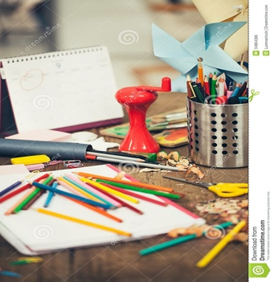

Mémoire de conception

Objectif:
Vous allez concevoir et créer un modèle DAO 3D d'un organisateur de bureau.

Critère de conception
Le design de votre organisateur de bureau doit inclure les éléments suivants :
- La base de l’organisateur ne doit pas être plus que 200 mm (longueur) x 100 mm (largeur) x 10 mm (épaisseur)
- Votre organisateur doit accommoder au moins 5 différents items de votre choix.
- Vous pouvez considérer inclure votre nom ou un logo en texte 3D

Exigences du projet:
- Faites une recherche sur des organisateurs de bureau existants
- Faites un remue-méninges et une liste possible d’items de bureau que vous pourriez inclure dans votre design.
- Croquis conceptuel – développer différentes idées.
- Croquis à l’échelle et le reproduire avec SketchUp 3D pour le design final

Logiciel DAO:
- SketchUp 2020

Recherches

Les recherches sur Internet sont un excellent moyen de collecter des informations et/ou des idées de conception possibles. Recherchez et explorez différentes structures et fonctionnalités de conception que vous pourriez éventuellement inclure dans votre propre design. Pendant vos recherches, réfléchissez aux facteurs qui contribuent à une bonne conception

Remue-méninges.
Faites un remue-méninges pour faire ressortir une liste d'éléments possibles qui peuvent personnaliser votre organiseur de bureau. Travaillez vers une liste de dix à douze articles. Voici quelques exemples que vous pouvez considérer pour votre organisateur de bureau:
- Des appareils électroniques
- Des éléments pour l'écriture et fourniture d'art
- Des articles personnels comme un portefeuille, des clés, des lunettes, etc.

Activité 3 – Croquis conceptuels et le développement
Les croquis conceptuels sont des dessins à main levée qui sont utilisés par les concepteurs comme un moyen rapide et simple d'explorer les idées initiales pour les conceptions. Tenez compte des exigences suivantes pour ces croquis conceptuels:
- Vous devez avoir un minimum de 7 à 10 croquis de modèles possibles.
- Les croquis conceptuels sont dessinés à main levée.
- Celles-ci doivent être faites au crayon (pas au stylo).
- Les croquis conceptuels ne sont pas dessinés à l'échelle.
- Inclure toutes les notes expliquant le fonctionnement ou caractéristiques qui ne sont pas évidentes par le croquis.
À partir de vos croquis conceptuels, sélectionnez-en un qui deviendra votre conception finale. Tenez compte des exigences suivantes pour le croquis conceptuel que vous avez choisi:
- Travailler à développer et améliorer ce croquis conceptuel.
- Colorez le croquis choisi.
- Les couleurs du croquis doivent refléter autant que possible la conception finale, y compris les matériaux réels (c.-à-d. Le bois, les plastiques, les métaux).
- Cette fois, vous pouvez utiliser des stylos-feutres ou des crayons de couleur.
- Regardez des exemples d'élèves pour avoir d'autres idées.
Ci-bas des différents exemples de croquis conceptuels d’organisateurs de bureau :
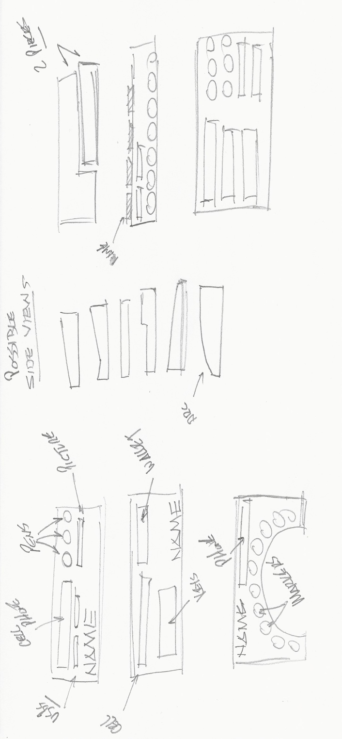

Projet d'organisateur de bureau: exemplaires faits par des étudiants
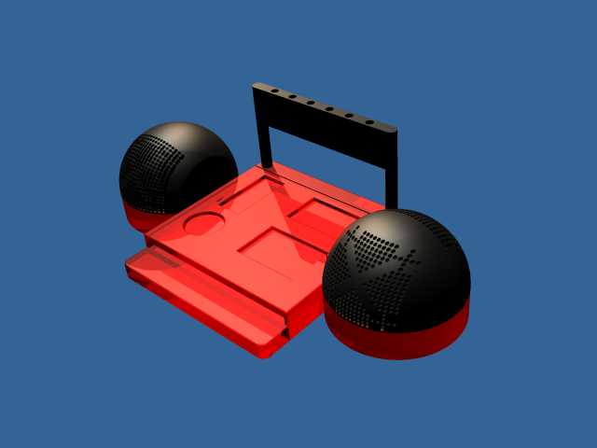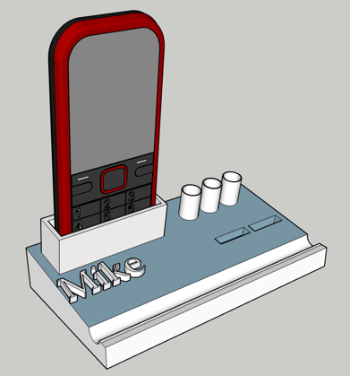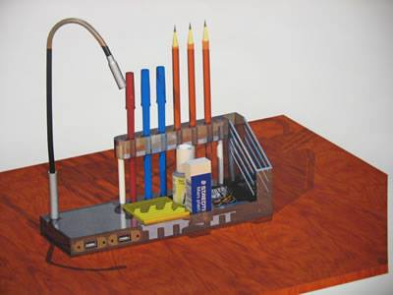
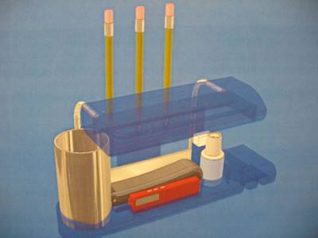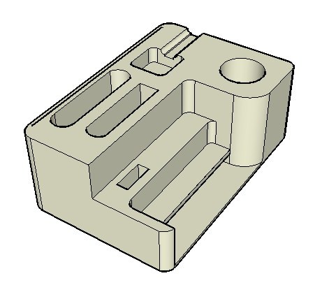

Un ajout possible : Imprimer l’objet en 3D
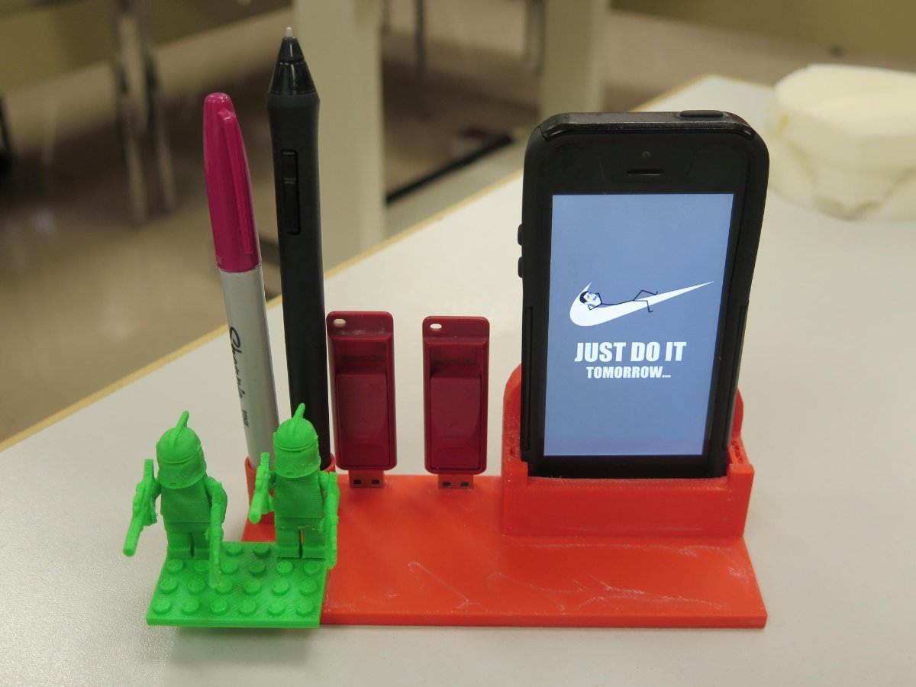

Débuter avec SketchUp sur le Web
Prêt à créer, éditer et visualiser des modèles dans SketchUp? Regardons ce dont vous aurez besoin pour commencer à utiliser SketchUp, y compris les détails du navigateur Web.
Pour commencer à utiliser SketchUp sur le Web, vous avez besoin des éléments suivants:
- Un code d’utilisateur pour se connecter à SketchUp
- Une connexion Internet
- Un ordinateur ou un ChromeBook
Conseil: SketchUp est plus facile à utiliser avec une souris et un clavier. Utilisez une souris à deux boutons et une roulette. Vous pourrez alors utiliser l’outil orbite, zoom et dessinez plus précisément lors de la modélisation.

L'interface SketchUp sur le Web
Dans la figure suivante, vous pouvez voir à quoi ressemble SketchUp for Web lorsque vous ouvrez le programme pour la première fois dans votre navigateur Web. Les numéros de la figure correspondent aux numéros de la liste suivante:
- Icône Ouvrir / Préférences du modèle: lorsque vous cliquez sur cette icône dans le coin supérieur gauche, une barre latérale s'ouvre où vous trouvez une section à propos de SketchUp, vos informations de compte, des gabarits pour créer de nouveaux modèles et un lien pour télécharger votre modèle dans 3D Warehouse.
- Nom du modèle: Cliquez sur Untitled pour enregistrer votre modèle sur Trimble Connect.
- Icône de gestions des fichiers: cliquez sur cette icône pour ouvrir un fichier nouveau ou existant ou enregistrer votre modèle en tant que nouveau fichier.
- Barre d'outils: Cette barre d'outils contient les outils dont vous avez besoin pour créer des modèles 3D.
- Barre d'état: de gauche à droite, vous trouverez les boutons Annuler / Rétablir, un lien vers le centre d'aide, un menu de langue, un lien vers les forums SketchUp, des conseils et des options pour l'outil sélectionné et la boîte de mesures pour la modélisation avec précision.
- Panneaux: cliquez sur ces icônes pour accéder aux panneaux pour les informations sur l'entité, l'instructeur, les composants, les matériaux, les styles, les calques, les vues et l'affichage. Conseil: Si vous n'êtes pas certain de ce qu'est un outil, survolez l'outil et une infobulle apparaît. Lorsque vous sélectionnez un outil, une brève note sur ce qu'il fait ou les options disponibles pour cet outil apparaissent dans la barre d'état. Vous pouvez également trouver de l'aide en ouvrant le panneau Instructor.
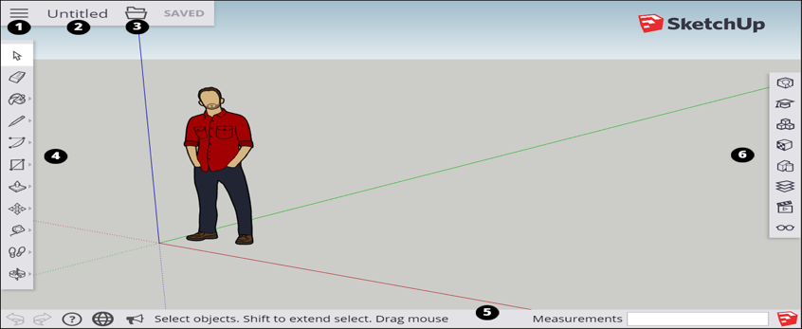

Utilisation de SketchUp Instructor
Si vous êtes nouveau dans SketchUp, alors le SketchUp Instructor est une excellente ressource pour maîtriser ce logiciel.
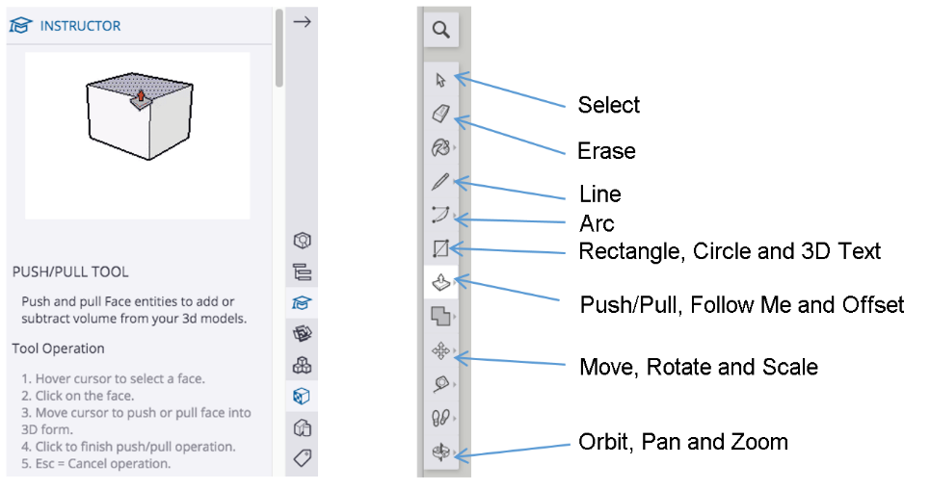

Lien à l’introduction aux principes de bases et aux concepts de dessin dans SketchUp « Introducing Drawing Basics and Concepts »

Dessin d’entraînement avec SketchUp
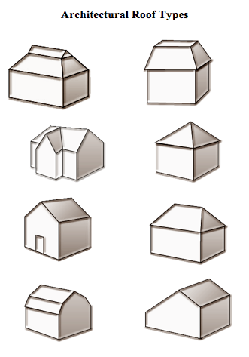
Dans cette prochaine tâche, vous travaillerez sur votre dessin d'entraînement pour améliorer vos compétences. Cette tâche vous permettra d'essayer une gamme d'idées différentes qui vous aideront à mener à votre conception finale. À ce stade, les concepteurs expriment et notent autant d'idées initiales sur papier - mais sous une forme beaucoup plus simple. Pratiquez le dessin ci-dessous pour renforcer et maîtriser les outils fondamentaux que vous utiliserez pour créer votre organisateur de bureau.
Conseil: SketchUp fournit une “Carte de référence” qui met en évidence les outils importants que vous utiliserez lors de la réalisation de ce projet.

La carte de référence pour Google Sketchup
Lien pour la carte de référence
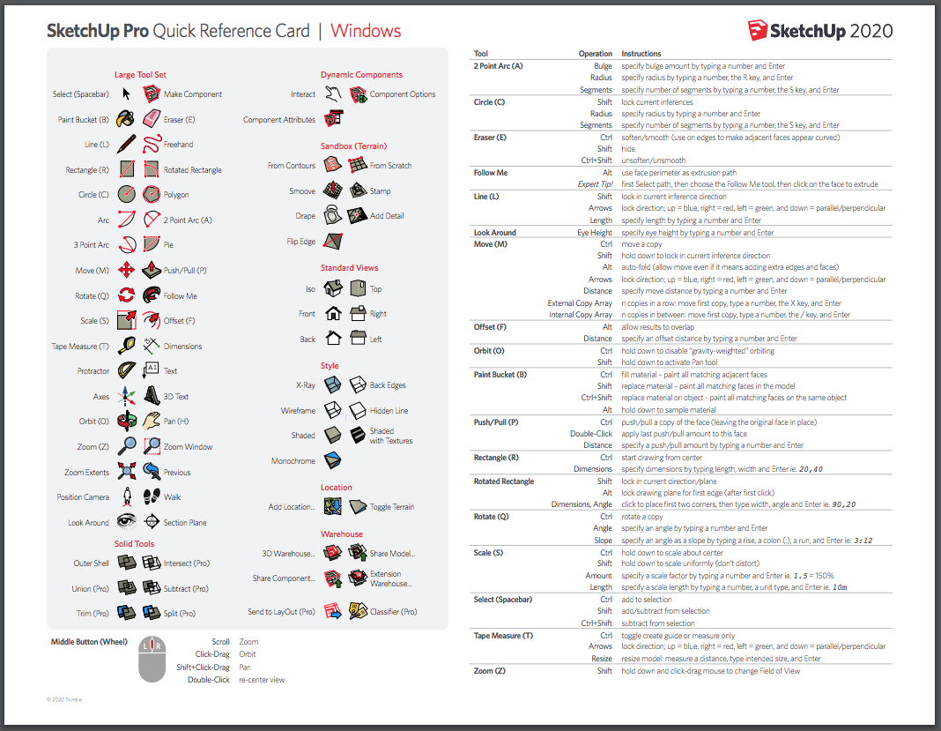

Exemple d'un croquis à l'échelle de l'organiseur de bureau, qui comprend les dimensions globales.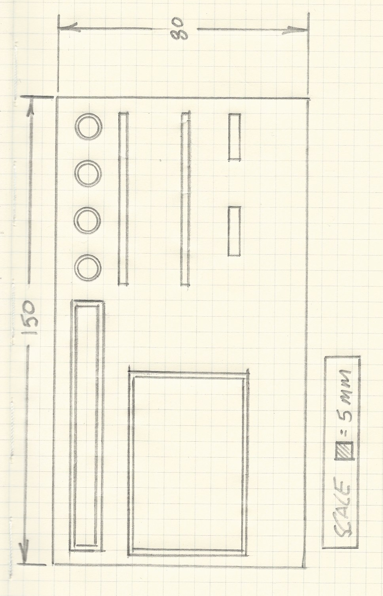

Activité 4 – Design final
Une fois que la recherche, les croquis au crayon conceptuels et la l’entraînement avec le logiciel SketchUp sont terminés, vous êtes maintenant prêt à entrer dans la dernière étape de la conception de votre abribus. À ce stade, vous travaillerez à affiner votre dessin SketchUp final. La capacité d'affiner et d'améliorer le produit final détermine souvent le succès des designers et de leurs designs. La liste de# contrôle suivante peut vous aider à développer vos choix de conception, ce qui peut vous aider à utiliser vos meilleures idées.

Une liste de contrôle
- Votre conception finale répond-elle aux critères énoncés dans le dossier de conception? Assurez-vous de vérifier les notes de conception souvent pendant cette étape.
- Considérez et évaluez les choix esthétiques que vous avez faits pour votre conception finale. Ces choix fonctionnent-ils ou pourriez-vous avoir à explorer d'autres options?
- Revenez à vos croquis de concept d'origine. Y a-t-il des éléments de conception qui peuvent être inclus pour améliorer votre conception globale?

Utiliser SketchUp avec précision
Chaque fois que vous dessinez ou créez une géométrie, SketchUp vous donne la possibilité d'être aussi précis que nécessaire. SketchUp a la capacité de dessiner votre abribus à vos mesures spécifiques. Par exemple, si vous choisissez d'avoir un rectangle 3D de 150 mm de long et 60 mm de large et d'une épaisseur de 15 mm, vous pouvez le produire dans SketchUp. Vous pouvez tracer une ligne dans SketchUp; déterminer la longueur de cette ligne, simplement en tapant la dimension sur votre clavier et en appuyant sur entrée.
Pour voir cela en action, se référer à ce lien vidéo SketchUp
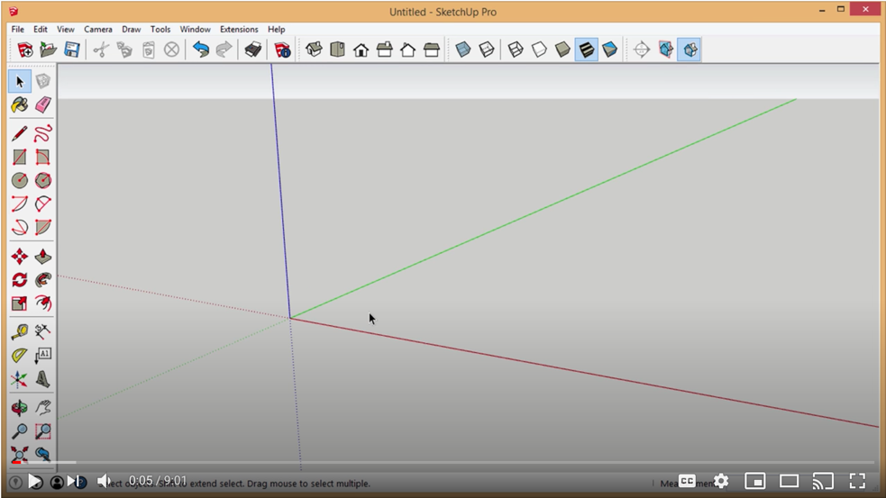
https://mastersketchup.com/drawing-accurately-sketchup/

Activité 5 – Exploration de carrière

Voulez-vous devenir designer industriel?
Bien qu'il existe d'autres voies à suivre, voici un aperçu de ce qu'il faut pour devenir designer industriel:
- Exceller dans les programmes d’arts visuels, le design et la physique au secondaire
- Assurez-vous que vous avez la personnalité pour ce travail
- Poursuivre un diplôme de premier cycle en design industriel
- Acquérir une expérience de travail en tant qu'étudiant grâce aux placements coop.
- Obtenez un emploi d'entrée dans le domaine d’étude après l'obtention du diplôme
- Avancer dans des rôles de plus grande responsabilité et de rémunération, ou dans des rôles de domaines connexes

Un aperçu du domaine du design industriel
Le domaine du design industriel combine les arts visuels et la technologie et nécessite des connaissances et des compétences dans une variété de domaines. Pour cette raison, les designers industriels peuvent provenir d'une variété de formations. Beaucoup ont un baccalauréat en design industriel, beaux-arts, ingénierie ou architecture, ou une formation en conception graphique.

Qu'est-ce qu'un designer industriel?
Les concepteurs industriels utilisent une formation technique et de conception, en combinaison avec la collecte et l'analyse des exigences des clients et des fabricants, pour créer des modèles et des dessins sur la façon de rendre les produits plus faciles à utiliser, à utiliser et à regarder. Ils ne sont généralement pas chargés d'élaborer une conception globale; ils espèrent plutôt influencer les aspects techniques de la conception globale en tenant compte de l'utilisabilité et de l'esthétique de la conception. Les conceptions sur lesquelles ils travaillent sont une grande variété de produits et de systèmes, allant des meubles, de l'électronique et des appareils électroménagers aux automobiles, aux articles de sport, aux jouets et bien plus encore.

Que font-ils??
Bien que leurs fonctions puissent varier d'un emploi à l'autre, les concepteurs industriels sont généralement responsables des éléments suivants:
- Consulter les clients ou les fabricants pour établir les exigences du produit ou du système à concevoir
- Analyser la fonction et l'esthétique prévues du produit ou du système afin de créer des spécifications de produit
- Recherche des spécifications de production, des coûts de production des matériaux et des méthodes de fabrication
- Préparer des présentations et des rapports officiels pour approbation par le client ou la direction
- Préparation de concepts, ébauches et prototypes initiaux de produit ou système
- Travailler en étroite collaboration et consulter les autres membres ou l'équipe de développement, tel que les ingénieurs, les spécialistes du marketing et les gestionnaires

Comment puis-je acquérir de l'expérience en tant qu'étudiant?
Un excellent moyen d'acquérir une expérience pertinente et précieuse pour cette carrière est d'obtenir un stage ou un poste coopératif pendant que vous êtes étudiant. Discutez avec vos professeurs et conseillers d’orientation de votre école, car ils pourront vous aider.

Comment puis-je me préparer au secondaire?
Développer vos compétences dans les domaines des arts visuels et de la technologie pendant que vous êtes encore au secondaire est un excellent moyen de prendre une longueur d'avance dans cette profession. Exceller dans les cours liés aux programmes de conception technologique, aux beaux-arts, aux arts visuels et à la physique constituera une excellente préparation à cette carrière et vous aidera à vous qualifier pour les programmes d'études postsecondaires

Traits de designers industriels qui ont eu du succès.
Si vous avez les caractéristiques personnelles suivantes, vous serez non seulement bien adapté pour travailler en tant que designer industriel, vous allez être remarquable:
- Vous n’êtes le genre de personne qui aime démonter les choses et les réparer
- La forme et le design des objets du quotidien attirent votre attention
- Essayer de comprendre comment un produit passe du concept aux étagères d’un magasin vous intrigue
- Vous aimez conceptualiser les problèmes de différentes façons afin de trouver des solutions innovantes et pratiques
- Une carrière qui combine les éléments du design et de la technologie vous plaît
- Travailler en équipe dans un environnement multidisciplinaire ne sera pas un défi pour vous
- Vous aimez mener des recherches sur les produits et expérimenter différentes façons de faire. Vous n'avez pas peur de travailler dans une industrie pionnière qui essaie toujours d’inventer ou améliorer un produit.

Quels types d'employeurs embauchent des designers industriels?
Les organisations suivantes emploient souvent des designers industriels, à temps plein ou sur une base contractuelle:
- Petites, moyennes et grandes entreprises de design
- Entreprises du design de la mode et de textiles
- Fabricants de biens commerciaux, industriels ou institutionnels
- Entreprises technologiques
- Groupes récréatifs et sans but lucratif, comme les équipes et ligues sportives
- Entreprises médiatiques
- Travailleur indépendant
Carrières similaires au design industriel
Voici une liste de carrières qui peuvent être dans le même domaine ou qui peuvent impliquer bon nombre des mêmes compétences, compétences et/ou responsabilités en tant que concepteur industriel:
- Ingénieur de conception
- Concepteur graphique
- Concepteur de jouets
- Technicien en dessin industriel
- Ingénieur mécanique
- Concepteur Web
- Ergonomiste
- Ingénieur industriel
- Artiste
- Concepteur de meubles

Écoles au Canada qui offrent des cours de design industriel
- Collège Fanshawe
- Collège St. Clair
- Collège Centennial
- Collège Humber
- Collège Cambrian
- Collège Conestoga
- Collège Niagara
- Collège Loyalist
- Collège Georgian
- Collège Sheridan
- Collège Herzing
- L’Université de Guelph
- L’Université OCAD
- L’Université Carleton
- L’Université McMaster
- L’Université d’Alberta
- Southern Alberta Institute of Technology (SAIT)
- Northern Alberta Institute of Technology (NAIT)
- La Polytechnique de la Saskatchewan
- L’Université de Fraser Valley
- L’Université Simon Fraser
- L’Université Emily Carr of Art and Design
- L’Université de la Colombie-Britannique
- L’Université de l'Île-du-Prince-Édouard
- L’Université Memorial de Terre-Neuve
- L’Université de Waterloo
- L’Université polytechnique de Kwantlen

Tâche d'exploration de carrière
Un aspect important pour trouver une carrière qui vous convient le mieux dans le domaine technologique, comme le design industriel, est de rechercher la carrière qui correspond le mieux à vos intérêts. L'exploration de carrière permet de relier votre éducation à une carrière en identifiant et en explorant des professions potentiellement satisfaisantes. Cette mission est conçue pour vous familiariser avec le domaine du design industriel, et en particulier, les ressources qui peuvent aider à répondre aux questions importantes que vous envisagez. De plus, il vous invitera à évaluer dans quelle mesure une carrière dans le domaine du design industriel «correspond» à vos intérêts, valeurs, compétences et style de personnalité. Cette tâche peut vous aider à envisager une voie ou au moins à commencer à explorer les possibilités.
Critère | Inclure la recherche et les réponses ci-dessous
Dans le domaine du design industriel, quel domaine d'études et de choix de carrière vous intéresse? (Ingénieur de conception, technicien en dessin, ergonome, concepteur de meubles, graphiste, ingénieur en mécanique, ingénieur industriel, concepteur de jouets, concepteur Web ou artiste?
Décrivez en détail les tâches / fonctions qu'une personne exerçant dans cette profession accomplirait. (Description de l'emploi)
Identifiez les possibilités d'emplois. (Où pourriez-vous travailler?)
Décrivez les conditions de travail d'une personne employée dans cette profession. (horaires, environnement de travail, salaire, etc.)
Quelle éducation et quelle formation sont nécessaires? Identifiez les cours spécifiques qui vous prépareront à cette carrière.
Quelles aptitudes / capacités / intérêts / valeurs une personne dans cette profession devrait-elle posséder et pourquoi?
Qu'avez-vous appris au cours de cette exploration de carrière? Êtes-vous toujours intéressé par ce choix de carrière possible? Pourquoi?

Ressources:
www.onetonline.org
www.bis.gov
https://www.jobserachintelligence.com/etc/jobseekers
http://acinet.org/
http://www.quintcareers.com/career-exploration/
www.whatcanidowiththismajor.com/major

Activité 6 – Réflexion sur votre apprentissage

Projet d’un organisateur de bureau: Une réflexion
Réfléchir à votre apprentissage vous permet de comprendre vos forces en tant qu'étudiant et les liens que vous établissez avec vos devoirs, comme ce projet d'abribus. Utilisez les points suivants pour réfléchir à votre expérience pendant le projet d’un organisateur de bureau (et à ce que vous en avez appris).
- Identifiez deux idées que vous avez découvertes ou acquises au cours du projet d'abribus et que vous ne connaissiez pas auparavant.
- Identifiez deux compétences acquises au cours de ce projet qui pourraient vous aider dans votre avenir.
- Pensez-vous que l'apprentissage de nouvelles technologies, comme SketchUp, est important? Donnez deux raisons pour appuyer votre réponse.
- Qu'avez-vous fait de vraiment bien dans cette tâche?
- Qu'auriez-vous pu faire différemment dans cette tâche?
- Quelle suggestion as-tu pour améliorer ce projet?

Ressources

Outils/équipement
- Crayon
- Papier quadrillé
- Règle

Logiciel
- SketchUp 2020 Web

Vidéos
- Best Way to Learn SketchUp from Scratch
- SketchUp Tutorial for Beginners

Site Web pour les enseignants
- Azure
- Dezeen
- Core 77
- Designboom

Les stratégies de motivation
Plusieurs d’entre nous doivent étudier et travailler de la maison. Qui n’a pas besoin d’un peu d’aide pour organiser son bureau et ses éléments essentiels? Garder un poste de travail propre et exempt de tout encombrement inutile est possible avec l'aide d'un organisateur de bureau. Les organisateurs de bureau sont des objets qui préviennent le désordre en gardant à la main ce dont vous avez besoin à tout moment, comme des blocs-notes, des stylos et crayons, des clés USB et d'autres appareils électroniques. Rappelez-vous ce que Benjamin Franklin a dit - pour chaque minute passée à organiser, une heure est gagnée!

Objectifs d'apprentissage et critères de réussite
Lors du processus de design, les élèves utiliseront les habiletés de pensée critiques durant les étapes de conception. Ils vont développer et affiner leurs esquisses, ils vont aussi démontrer leurs connaissances techniques de l’utilisation d’un logiciel de conception. Ils vont concevoir un produit original et auront à faire une réflexion et une évaluation de leur apprentissage.

Attentes et contenus d’apprentissage à l’appui des programmes d’études de la 9e à la 10e année en Ontario

Attentes:
A1. décrire les aspects essentiels de la réalisation de projets en technologie, en s’appuyant sur le processus de design ou de résolution de problèmes.
A2. décrire les caractéristiques et les applications de divers matériaux, produits et équipement utilisés dans divers domaines techniques, particulièrement ceux explorés aux fins de la réalisation de projets.
B1. planifier en suivant le processus de design ou de résolution de problèmes, des projets mettant à contribution des connaissances et des habiletés précises, relevant d’un domaine technique ou de la pratique d’un métier.
B2. utiliser de manière sécuritaire les matériaux, les produits et l’équipement qui sont mis à sa disposition pour réaliser les projets.
B3. appliquer à la réalisation de projets ses connaissances acquises en mathématiques, en sciences et en communication
C2. déterminer la valeur d’une formation en éducation technologique sur le plan personnel ainsi que des possibilités de carrière et de formation en technologie.

Contenus d’apprentissage:
A1.1 définir les principales étapes du processus de design ou de résolution de problèmes que suit une équipe de travail pour développer un bien ou un service
A1.2 décrire, dans des contextes relevant de son expérience de la technologie, des situations de résolution de problèmes
A2.1 décrire les principales caractéristiques (p. ex., physique, mécanique, esthétique) et qualités (p. ex., adhésive, détergente, colorante, lubrifiante) des divers matériaux et produits (p. ex., papier, carton, bois, métal, plastique, tissu; colle, savon, teinture, huile) à utiliser aux fins de la fabrication d’un objet ou de la prestation d’un service.
A2.2 identifier des facteurs ou des considérations importantes qui influent sur le choix des matériaux et des produits utilisés pour créer un bien ou un service (p. ex., critères de design comme la durabilité, la structure et l’apparence du matériau, ou l’image, l’efficacité et la convivialité de l’objet; facteurs économiques comme le coût et la disponibilité du matériau ou du produit, sa facilité d’usinage ou d’emploi; facteurs sociaux comme la mode ou les exigences des consommateurs; facteurs environnementaux comme la réutilisation du bien ou le recyclage de l’emballage).
A2.3 décrire la fonction d’une variété d’outils, de machines-outils et de tout autre équipement propre à divers domaines techniques (p. ex., mécanique, fabrication industrielle, communication), métiers (p. ex., coiffure, couture, menuiserie, aménagement paysager, restauration) ou arts (p. ex., photographie, scénographie, informatique musicale), en particulier ceux à utiliser aux fins de la création du bien ou du service tenant lieu de projet dans le cadre de ce cours, à titre d’exemples : outils informatiques : pour le dessin (p. ex., tablette graphique, stylet, logiciel de dessin assisté par ordinateur [DAO]); pour la conception de pages Web (p. ex., logiciel de conception Web); pour la production musicale ou multimédia (p. ex., synthétiseur numérique de son, d’images); pour la production industrielle (p. ex., machine-outil à commande numérique; logiciel de modélisation, d’exploitation, d’usinage);
B1.1 suivre les étapes du processus de design ou de résolution de problèmes pour développer un bien ou un service répondant à un besoin défini et nécessitant la mise en œuvre de techniques précises.
B1.2 identifier les concepts et les principes fondamentaux et les considérations à prendre en compte aux fins des prises de décision concernant le design du bien ou du service.
B1.3 déterminer les critères de design à respecter pour la fabrication du bien ou pour fournir le service en recourant à divers moyens (p. ex., en élaborant des croquis, des dessins de définition et d’assemblage ou des patrons de coupe à l’échelle à partir de dessins techniques existants; en s’informant sur les propriétés et l’impact environnemental des produits utilisés et sur les méthodes, les techniques ou les procédés convenant le mieux au projet).
B1.6 documenter ses progrès tout au long du projet (p. ex., prendre des notes, produire des dessins, rédiger de brefs rapports d’étape; organiser ses documents de référence tels des articles, des fiches d’information, des dessins techniques, des patrons de coupe, des recettes, des modes d’emploi).
B2.4 appliquer les règles de sécurité prescrites pour le travail en atelier (p. ex., entretenir régulièrement les outils, les accessoires et les appareils utilisés, maintenir le poste de travail propre, porter une tenue vestimentaire appropriée, porter l’équipement de protection individuelle indiqué selon la tâche à accomplir).
B2.5 évaluer son projet à partir de critères de design préétablis (p. ex., durabilité, apparence, efficacité, convivialité).
B2.6 suggérer des améliorations pouvant être apportées au bien ou au service créé (p. ex., au niveau du design, de la sécurité, de la convivialité du bien ou du service en tenant compte de l’environnement.
B3.1 estimer la quantité et le coût des matériaux et des produits nécessaires à la réalisation du projet en convertissant, selon les besoins, les mesures du système impérial en mesures du système métrique et vice-versa (p. ex., pouces en centimètres, onces en litres, kilogrammes en livres) et représenter des nombres sous forme de fractions ou sous forme décimale.
C2.1 explorer la diversité des possibilités de carrière et de formation en technologie (p. ex., domaines techniques comme la fabrication ou les transports; métiers de la restauration, des services personnels et des soins de santé ou de l’environnement; domaines artistiques comme la production musicale ou multimédia) en puisant des renseignements à différentes sources (p. ex., Classification nationale des professions [CNP], site des associations professionnelles, annuaire des établissements de formation).

Préoccupations et attentes en matière de sécurité
Les apprenants peuvent avoir besoin de pratiquer la distanciation physique. Le conseil scolaire a adopté des processus de nettoyage pour les outils partagés. (par exemple, tablettes partagées, clavier, souris, etc.)

Ressources OCTE SÉCURIdoc et outilSÉCUR
OCTE SÉCURIdoc document pour la technologie du design.

Différenciation pédagogique
Les adaptations ne modifient pas le contenu des attentes d'apprentissage, mais elles devraient tenir compte de la modalité d'apprentissage préférée de l'élève et des domaines regroupant ses forces et ses besoins, et devraient fournir aux élèves des occasions appropriées de démontrer leur apprentissage. Certains aménagements peuvent comprendre la modification des exigences du projet, le remplacement du composant de conception informatique par des dessins au crayon, la mise à disposition d'un espace de travail calme, la présence d'un tuteur ou d'un aide-enseignant pour faciliter le travail du projet, ainsi que l’écriture et l'enregistrement des réponses textuelles de l'élève (se référer au document The Differentiated Instruction Scrapbook et prendre compte de la capacité de l'apprenant, les intelligences multiples, les étudiants exceptionnels et les apprenants FLS).

Carrières dans le domaine de la technologie
Voir l’activité 5 – Exploration de carrières

Considérations environnementales
Les considérations environnementales devraient être intégrées aux activités. Par exemple, essayez de demander aux élèves d'utiliser des matériaux recyclés.

Réflexion / Rapport de conception
Voir l’activité 6 – Réflexion sur votre apprentissage

Références
Compétences du 21e Siècle: Document de Réflexion. Phase 1: Définir les Compétences du 21e Siècle pour l’Ontario. Édition de l’automne, 2016.
https://pedagogienumeriqueenaction.cforp.ca/wp-content/uploads/2016/02/Ontario-21st-century-competencies-foundation-FINAL-FR_AODA_EDUGAINS_Feb-19_16.pdf

Azure Magazine (site web), 2020 https://www.azuremagazine.com/
Best Way to Learn SketchUp from Scratch (video), https://forums.sketchup.com/t/best-way-to-learn-sketchup-from-scratch/52391
Core 77 (site web), 2020 https://www.core77.com/
Codes des cours de spécialisation : Éducation Technologique, 11e et 12e année, édition révisée (2009) http://www.edu.gov.on.ca/eng/curriculum/secondary/techedemphasiscourses.pdf
Designboom (site web), 2020 https://www.designboom.com/
Dezeen (site web), 2020 https://www.dezeen.com/
Getting Started, SketchUp (image), 2020 https://help.sketchup.com/en/sketchup-web/getting-started-sketchup-web
Faire croître le succès : Évaluation et communication du rendement des élèves fréquentant les écoles de l’Ontario. Première édition,1re–12e année. 2010.
http://www.edu.gov.on.ca/fre/policyfunding/growSuccessfr.pdf

Introducing Drawing Basics and Concepts https://help.sketchup.com/en/sketchup/introducing-drawing-basics-and-concepts

L’apprentissage pour tous : Guide d’évaluation et d’enseignement efficaces pour tous les élèves de la maternelle à la 12e année, 2013 http://www.edu.gov.on.ca/fre/general/elemsec/speced/LearningforAll2013Fr.pdf
Messy Desk, Dreamstime stock photos (image)
https://www.dreamstime.com/royalty-free-stock-image-messy-student-s-desk-primary-school-image34864386
OCTE SÉCURIdoc Safe Activity Foundations in Education Document pour la technologie du design https://www.octe.ca/fr/resources/resource-folder/technologie-du-design-securidoc
SketchUp Quick Reference Cards 2020
https://www.sketchup.com/quick-reference-cards/sketchup-2020/en
SketchUp Tutorial for Beginners (video), https://www.youtube.com/watch?v=UsHRGDvN4sM
Le curriculum de l'Ontario, 9e et 10e année, Éducation technologique, 2009 (révisé) http://www.edu.gov.on.ca/fre/curriculum/secondary/teched910curr09.pdf
Le curriculum de l'Ontario, 11e et 12e année, Éducation technologique, 2009 (révisé) http://www.edu.gov.on.ca/fre/curriculum/secondary/2009teched1112curr.pdf

